Воспитатель в кадре

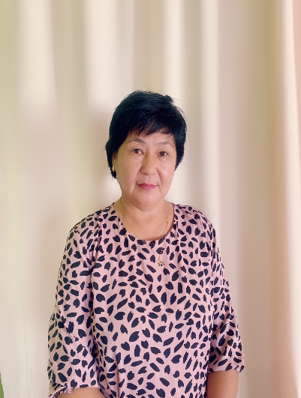 | Педагог, наставник, общественник…. Речь о разных людях? Отнюдь нет. Это грани одного удивительного человека – Чымба Светланы Самбууевны.  Ее педагогическая история началась с того, что в 1987 году перед ней распахнулись двери ясли сада «Чечек» с. Хандагайты Овюрского кожууна Республики Тыва. Это были лучшие годы ее жизни, которые были наполнены весельем. Там работали самые добрые, мудрые педагоги. Благодаря им, шаг за шагом, день за днем Светлана познавала азы профессии педагога.
В 1994 году, чтобы осуществить свою мечту «Стать образцовым воспитателем», она закончила Кызылское педагогическое училище, по специальности «Дошкольное воспитание». Она – педагог-воспитатель. Открыты двери детских садов родного села.
Каждый день, спеша на работу, она думает о своих детях, о встрече с их родителями, о взаимоотношениях с сотрудниками и коллегами, о предстоящих событиях сегодняшнего дня.
С душевным трепетом и заботой относится к детям. Её воспитанники всегда активно принимают участие кожуунных и республиканских конкурсах, таких как: «Мини-Мисс, «Эрнин эрези», «Маленький исследователь», «Новогодний калейдоскоп», «Бумажная вселенная» и становятся призерами и победителями. За хорошую подготовку воспитанников для участия в различных конкурсах районного и республиканского уровней неоднократно получает благодарственные письма.
Среди воспитанников Светланы Самбууевны есть врачи и учителя, научные работники и работники культуры.
Так же Светлана Самбууевна пишет очерки, статьи, авторские стихи про матерей и национальную тувинскую одежду в газете «Сылдысчыгаш», 2018г. В местной газете «Овур черде» опубликовала статью про жизнь нашего детского сада, 2019г.
Сегодня Светлана Самбууевна уже сама является наставником для молодых педагогов. Участвует в различных конкурсах среди работников образования, как «Воспитатель года», «Гордость моя – Тувинский национальный костюм!» и т.д.
За многолетний и плодотворный труд, за добросовестную и безупречную работу в системе образования и науки, личный вклад в обучение и воспитание подрастающего поколения награждена ведомственными и государственными наградами Овюрского района и Республики Тыва: Почетная грамота председателя Администрации Овюрского кожууна, Почетная грамота Президиума регионального отделения Профсоюза работников народного образования и науки Российской Федерации по Республике Тыва, Благодарность Главы Республики Тыва, Почетная грамота Министерства образования Республики Тыва.

